David Juncosa, Javier Pedragosa i Guillem Riera - DAW 2 - Intel·ligència artificial

P5.1. Treball de recerca

1. Què és l'ASNEF? Per què una persona que està dins d'aquesta llista no se li pot concedir més endeutament?
L’ASNEF (Associació Nacional d’Establiments Financers de Crèdit) és un fitxer de morositat on apareixen persones que tenen deutes impagats (factures, préstecs, etc.).
Si una persona està dins d’aquest registre:
- Es considera que té risc alt d’impagament
  - Les entitats financeres no concedeixen nous préstecs perquè ja ha demostrat dificultats per pagar deutes anteriors

2. Què és la unitat familiar?
La unitat familiar és el conjunt de persones que conviuen i comparteixen economia.
Normalment inclou:
- Pare/mare o parella
- Fills (especialment si són dependents econòmicament)

3. Quins són els membres que computen ingressos dins de la unitat familiar i despeses?
Ingressos:
- Titular del préstec
- Cònjuge o parella (si conviu i aporta ingressos)
Despeses:
- Tots els membres de la unitat familiar
- Incloent fills o dependents (encara que no ingressin diners)
Important: els fills no sumen ingressos però sí augmenten les despeses.

4. Sobre qui recau el deute del préstec i quina responsabilitat tens: personal, hipotecària? Què signifiquen aquests conceptes?
El deute recau sobre el titular o titulars del préstec.
Tipus de responsabilitat:
- Responsabilitat personal: respon amb tots els seus béns presents i futurs
- Responsabilitat hipotecària: el deute està associat a un immoble (hipoteca)

5. Què és el rendiment net del treball?
És el sou real disponible, després de deduïr impostos (IRPF) i cotitzacions (Seguretat Social).

6. Quines són les despeses bàsiques que restaríeu sobre el rendiment net del treball?
Sobre el rendiment net, cal restar:
- Habitatge (lloguer o hipoteca)
- Subministraments (llum, aigua, gas, internet)
- Alimentació
- Transport
- Altres deutes (crèdits, targetes)
- Despeses familiars (fills, estudis)

7. Feu un estudi, d'avui en dia, quina mitjana de despesa hi ha per individu per poder "sobreviure" durant un mes. És el conegut com a marge de supervivència.
A dia d’avui (Espanya / Catalunya), una estimació realista:
- Persona sola: 900 – 1.200 €/mes:
  - Lloguer: (amb sort) 500€. Sent realistes, 700€
  - Compra mensual: 200€
  - Pagament de serveis: 100€
  - Transport: Entre 40€ i 100€

- Família: 1.800 – 2.500 €/mes:
  - Lloguer: 800€
  - Compra mensual: 400€
  - Pagament de serveis: Entre 150€ i 200€
  - Transport: Entre 100€ i 300€

8. Què és la ràtio d'endeutament? Sobre quin % es pot endeutar un individu per concedir un préstec?
És el percentatge d’ingressos destinat a pagar deutes.
Fórmula:
(deutes mensuals / ingressos nets) * 100

La recomanació general és no superar el 30% - 35%.

9. La ràtio la calcularíeu sumant aquest préstec?
Sí, sempre.
Abans de concedir-lo, es calcula:
- Ràtio actual
- Ràtio amb el nou préstec

10. Sobre la ràtio d'endeutament hi juga el capital disponible després de descomptar deutes? Expliqueu-me un cas.
- Ingressos: 2.000 €
- Deutes actuals: 400 €
- Nou préstec: 300 €
👉 Ràtio:
(400 + 300) / 2000 = 35%

Està al límit: risc mitjà
Si després de despeses no queda marge, s’hauria d’acceptar.

11. Què és un avalador i quina responsabilitat té sobre el préstec personal?
Un avalador és una persona que garanteix el préstec.
Responsabilitat:
- Si el titular no paga, l’avalador paga
- Té responsabilitat total, com si fos el titular

12. Si haguéssim de fer un semàfor per saber si s'ha concedit un préstec: el verd quin %, el groc quin %, i el vermell quin %? Responeu sobre els vostres criteris i l'estudi aplicat.
Proposta:
Verd:
- Ràtio < 30%
- Sense ASNEF
- Marge positiu alt
Groc:
- Ràtio 30% - 40%
- Marge just
- Possible risc
Vermell:
- Ràtio > 40%
- ASNEF o marge negatiu

13. Quin prompt prepararíeu a la IA per aplicar tots aquests criteris.
Actua com un sistema de scoring bancari.
Analitza les següents dades:
- Ingressos nets mensuals
- Despeses mensuals
- Deutes actuals
- Import del nou préstec
- Nombre de membres de la unitat familiar
- Situació ASNEF (sí/no)
Calcula:
- Ràtio d’endeutament
- Marge disponible
Retorna:
- Decisió (Verd, Groc, Vermell)
- Explicació

14. Quina lògica de programació aplicaríeu en cas de picar codi i quins càlculs ferieu?
Variables:
- asnef: boolean
- ingressos: float
- despeses: float
- deutes: float
- nouPrestec: float
- persones: int
Càlculs:
totalDeute = deutes + nouPrestec
ratio = totalDeute / ingressos
marge = ingressos - despeses – totalDeute

Condicions:
if asnef → vermell
if ratio > 0.4 → vermell
if ratio between 0.3 and 0.4 → groc
if ratio < 0.3 → verd

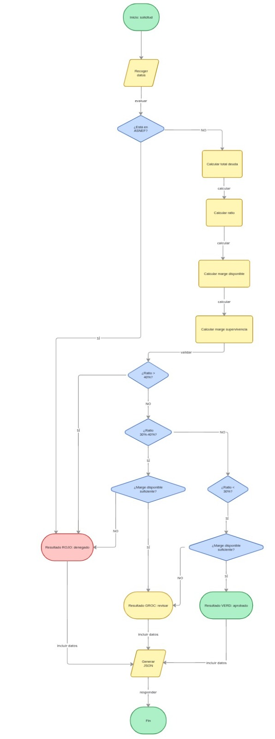Figure 1: Diagrama de flux
Figure 2: Wireframe

15. En quin format de document demanaríeu que us tornés la resposta la IA? Posa els camps.
Definitivament demanaríem a la IA que retornés la resposta en format JSON, ja que els resultats es veuen claríssims, i es poden integrar processos automatitzats de manera extremadament senzilla. Per exemple:

{
"cas_1" {
"asnef": false,
"ingressos": 1200,
"despeses": 50,
"deutes_previs": 200,
"prestec_solicitat": 500,
"persones": 1,
"ratio": 0.32,
"marge": 450,
"estat": "GROC",
"motiu": "Ràtio moderada però marge ajustat"
},
}

